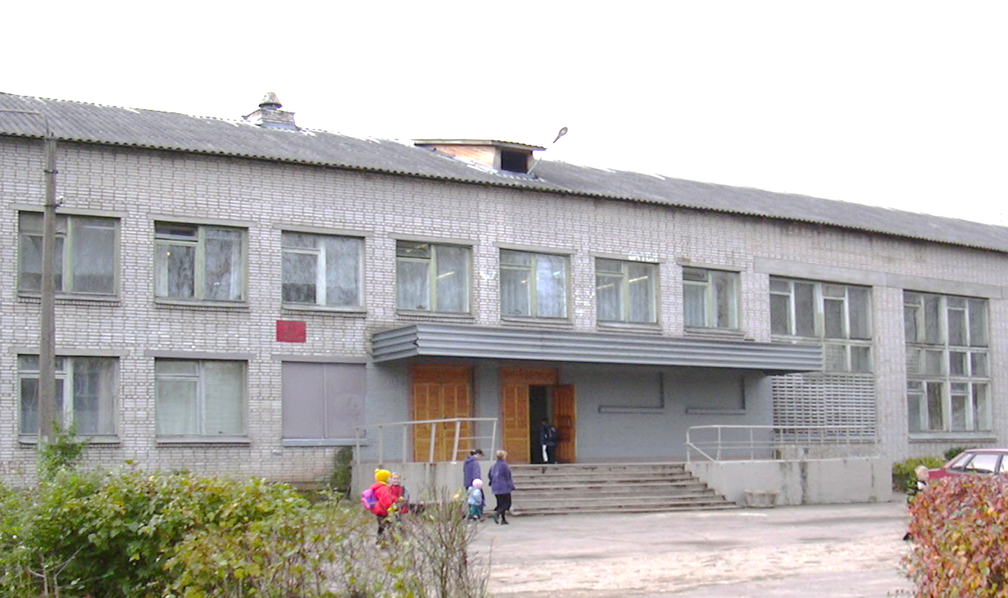

**Р ЕКТ**

**П**

***прогноз***

|  |  |
| --- | --- |
| Срок реализации  **Проект - прогноз**  «Успешный ученик» | 2012 – 2015 гг. |
| Цель | **Способствовать становлению личности, способной на основе полученного качественного образования эффективно реализовывать себя в различных сферах деятельности, свободно ориентироваться в мире ценностей и решать задачи, связанные с определением своей мировоззренческой, нравственной и гражданской позиции.** |

**Содержание проект - прогноза**

**1**

**Выпускник школы это -**  свободная, творческая личности в демократическом обществе:

- личность, готовая к социальному, гражданскому и профессиональному самоопределению;

- личность, отличающаяся высоким самосознанием, ориентированным на человеческие ценности, ставшие личными убеждениями и жизненными принципами;

- личность, отличающаяся физическим, духовным, нравственным и психологическим здоровьем;

- личность, отличающаяся широкой образованностью, способная к самостоятельному освоению знаний, проявляющемуся в виде непрерывного самообразования, ставшего потребностью, привычкой жизни;

- личность, отличающаяся гражданской активностью, инициативностью и ответственностью.

|  |  |
| --- | --- |
| **№** | **Содержание проект - прогноза** |
| **1** | Актуальность вопроса. |
| **2** | Задачи. |
| **3** | Условия реализации. |
| **4** | Этапы реализации проект – прогноза. |
| **5** | План – программа реализации задуманного. |
| **6** | Возможные трудности и риски. |
| **7** | Прогнозируемый результат. |

Почему, успешно окончив школу, практически невозможно без дополнительной подготовки поступить в вуз? Почему, несмотря на прекрасные традиции среднего образования, каждый современный вуз открывает подготовительные курсы? Почему школьный медалист далеко не всегда самый успешный студент?



**2**

**Актуальность**

**вопроса.**

Факт окончания школы для самих выпускников – начало нового этапа жизни, обучения или работы, от которого зависит вся его дальнейшая судьба. Поэтому особенно важно, чтобы опыт, полученный им в школе, мог обеспечить успешную самореализацию в жизни. А для этого он должен иметь доминантой практический аспект деятельности.

Сегодня государство ставит перед школой новые цели. Озабоченность общества и государства выражена в докладе Комиссии Общественной палаты по вопросам интеллектуального потенциала нации «Образование и общество: готова ли Россия инвестировать в свое будущее?» Участие в исследованиях PISA показывают серьезные проблемы нашего среднего образования, прежде всего в сфере решения практических задач. Изменения в концепции ЕГЭ, направленность заданий на соотнесение теоретических знаний с практическими проблемами также свидетельствуют о необходимости формирования соответствующих компетентностей выпускника.

В настоящее время следует развивать навыки непрерывного образования, умение обучаться в течение всей жизни, выбирать и обновлять профессиональный путь.

Ключевой характеристикой такого образования становится не только передача знаний и технологий, но и формирование творческих компетентностей, готовности к переобучению.

Школа должна обеспечить переход от дошкольного детства и семейного воспитания к осознанному выбору последующей профессиональной деятельности, реальной самостоятельной жизни. От того, как будет устроена школьная действительность, система отношений школы и общества, зависит во многом и успешность в получении профессионального образования, и вся система гражданских отношений. Школьное образование сегодня представляет собой самый длительный этап формального обучения каждого человека и является одним из решающих факторов, как индивидуального успеха, так и долгосрочного развития всей страны.

От подготовленности, целевых установок миллионов российских школьников зависит то, насколько мы сможем выбрать и обеспечить инновационный путь развития страны.

В данном курсе

**Задачи:**

**2**

**Задачи**

**проект – прогноза.**

1. Осуществление комплексного подхода к образовательной деятельности, ориентированной на практический результат.

2. Внедрение учебных программ, начиная с 1-ой ступени, ориентированных на освоение школьниками ключевых компетентностей образовательных стандартов 2-го поколения;

3. Активное введение дистанционного обучения и других нетрадиционных форм работы.

4. Активное применение современных образовательных технологий, ориентированных на интеграцию, решение проектных и исследовательских задач.

5. Внедрение программ для профильного самоопределения учащихся и формирование способностей и компетентностей, необходимых для продолжения образования в соответствующей сфере профессионального образования.

6. Активизация олимпиадного и конкурсного движения с целью выявления и сопровождения одаренных и талантливых детей.

7. Совершенствование учебного режима с целью формирования образовательной среды для построения индивидуального образовательного маршрута.

8. Внедрение в образовательный процесс электронных учебно-методических комплексов.

9. Совершенствование системы оценивания результатов учебной деятельности учащихся, применение новых методик оценки качества образования.

10. Устранение перегрузок и стрессов школьников в процессе обучения.

11. Совершенствование системы мониторинговых исследований для анализа реальной ситуации в школе.